IEPIRKUMA

„ĀDAŽU SPORTA CENTRA SKATĪTĀJU TRIBĪŅU VIRSGAISMAS ALUMĪNIJA KONSTRUKCIJU NOMAIŅA”

NOLIKUMS

Identifikācijas Nr.: ĀND 2018/44

Ādažos
2018

- Vispārējā informācija
  - Iepirkuma identifikācijas numurs: ĀND 2018/44
  - Pasūtītājs: Ādažu novada dome
  - Pasūtītāja rekvizīti:
Adrese: | Gaujas iela 33A, Ādaži, Ādažu novads, LV-2164
Reģistrācijas Nr. | 90000048472
Tālrunis: | 67997350
Fakss: | 67997828
  - Kontaktpersona: Zane Liepiņa, tālr.: 67996298, e-pasts: zane.liepina@adazi.lv;

- Informācija par iepirkumu
  - Iepirkums tiek veikts atbilstoši Publisko iepirkumu likuma 9.panta nosacījumiem.
  - Iepirkuma Nolikums un visa ar iepirkumu saistītā publiskojamā informācija ir brīvi pieejami Pasūtītāja mājas lapā internetā www.adazi.lv.

- Piedāvājuma iesniegšanas un atvēršanas vieta, datums, laiks un kārtība
  - Piedāvājums jāiesniedz līdz 2018.gada 08. maijam plkst. 10:00, iesniedzot personīgi Ādažu novada domē, Ādažos, Gaujas ielā 33A, 306.kabinetā (Kanceleja) 3.stāvā, vai atsūtot pa pastu (t.sk., kurjerpastu). Pasta sūtījumam jābūt nogādātam norādītajā adresē līdz augstākminētajam termiņam.
  - Piedāvājumi, kas iesniegti pēc šajā Nolikumā noteiktā piedāvājumu iesniegšanas termiņa, netiks izskatīti un neatvērtā veidā tiks atdoti atpakaļ Pretendentam.
  - Pēc piedāvājuma iesniegšanas termiņa beigām Pretendents iesniegto piedāvājumu grozīt nevar. Pirms piedāvājumu iesniegšanas termiņa beigām Pretendents var grozīt vai atsaukt iesniegto piedāvājumu.
  - Piedāvājuma grozījumi vai atsaukums jāiesniedz rakstiski līdz piedāvājumu iesniegšanas termiņa beigām, nodrošinot, lai grozījumi vai atsaukums tiktu saņemts nolikumu 3.1. punktā norādītajā adresē ne vēlāk kā līdz 3.1. punktā minētajam datumam un laikam, slēgtā aploksnē. Uz aploksnes jābūt 4.1. punktā norādītai informācijai un papildu norādei "GROZĪJUMI" vai "ATSAUKUMS".
  - Atsaukumam ir bezierunu raksturs un tas izslēdz pretendenta turpmāku dalību šajā iepirkumā.
  - Iepirkuma piedāvājumu vērtēšana notiek slēgtās komisijas sēdēs.

- Piedāvājuma noformēšana
  - Piedāvājums iesniedzams aizlīmētā, aizzīmogotā iepakojumā – 3 (trīs) eksemplāros (viens oriģināls un divas kopijas), klāt pievienojot arī visa piedāvājuma elektronisko versiju elektroniskajā datu nesējā, tostarp finanšu piedāvājumu Excel formātā. Uz piedāvājuma iepakojuma jābūt šādām norādēm:
- pasūtītāja nosaukums un adrese;
- Iepirkuma nosaukums un identifikācijas numurs;
- Atzīme „Neatvērt līdz 2018.gada 08.maijam plkst. 10:00”;
  - Katrs piedāvājuma eksemplāra sējums sastāv no divām daļām:
- pretendenta atlases dokumenti, ieskaitot pieteikumu dalībai iepirkumā;
- tehniskais un finanšu piedāvājums (tāmes un atbilstoši pielikumam B6 norādītā informācija)
  - Visas piedāvājuma daļas iesienamas vienā sējumā. Dokumentiem jābūt cauršūtiem vai caurauklotiem. Auklu gali jāpārlīmē un jābūt norādei par kopējo lappušu skaitu piedāvājumā. Lapas jānumurē un tām jāatbilst satura rādītājam. Piedāvājums jāievieto 4.1.punktā minētajā iepakojumā.
  - Piedāvājumā iekļautajiem dokumentiem jābūt skaidri salasāmiem, bez labojumiem.
  - Piedāvājums jāsagatavo latviešu valodā.
  - Pretendents drīkst iesniegt tikai vienu piedāvājumu par visu darba apjomu.
  - Ja Pretendents iesniedz dokumentu kopijas, tās jāapliecina normatīvajos aktos noteiktajā kārtībā. Piegādātājs ir tiesīgs visu iesniegto dokumentu atvasinājumu un tulkojumu pareizību apliecināt ar vienu apliecinājumu, ja viss piedāvājums ir cauršūts vai caurauklots.
  - Iepirkuma komisijai ir tiesības pieprasīt paskaidrojošu informāciju par iesniegtajiem pretendentu piedāvājumiem, kā arī pieprasīt pretendentam uzrādīt iesniegto dokumentu kopiju oriģinālus. Ja pretendents nesniedz pieprasīto informāciju, komisija ņem vērā to informāciju un dokumentus, kas ir tās rīcībā.
  - Pretendents iesniedz parakstītu piedāvājumu. Ja piedāvājumu iesniedz personu grupa, pieteikumu paraksta visas personas, kas ietilps personu grupā.
  - Ja piedāvājumu iesniedz personu grupa vai personālsabiedrība, piedāvājumā papildus norāda personu, kas iepirkumā pārstāv attiecīgo personu grupu vai personālsabiedrību, kā arī katras personas atbildības sadalījumu.
  - Komisija pieņem izskatīšanai tikai tos Pretendentu iesniegtos piedāvājumus, kas noformēti tā, lai piedāvājumā iekļautā informācija nebūtu pieejama līdz piedāvājuma atvēršanas brīdim.
  - Iesniegtie piedāvājumi ir Pasūtītāja īpašums un netiks atdoti atpakaļ Pretendentiem.

- Informācija par iepirkuma priekšmetu
  - Iepirkuma priekšmets ir Ādažu sporta centra skatītāju tribīņu virsgaismas alumīnija konstrukciju nomaiņa. Skatīt Tehnisko specifikāciju (lokālās tāmes un darba uzdevumu)
  - Obligāts priekšnosacījums dalībai iepirkumā – objekta apskates sanāksmes apmeklēšana, kuras laikā pasūtītāja pārstāvis parādīs objektu. Visi jautājumi, kas saistīti ar līguma izpildes nosacījumiem, uzdodami rakstiski iepirkuma komisijai.
Sanāksmes norises laiki:
2018.gada 24.aprīlī, plkst. 10:00;
2018.gada 25.aprīlī, plkst. 10:00;
2018.gada 26.aprīlī, plkst. 10:00.
Dalība sanāksmei jāpiesaka vismaz 1 (vienu) dienu iepriekš pa telefonu 22102127, Sporta daļas vadītāja vietnieks Vasīlijs Naumovs.
Tikšanās vieta – Ādažu sporta centrā, Gaujas ielā 30.
  - Uzmanību! Pārstāvim, kas ierodas uz objekta apskates sanāksmi, būs jāiesniedz pilnvarojums pretendenta vārdā piedalīties sanāksmē, kā arī būs jāuzrāda personu apliecinošs dokuments. Ja kāds no minētajiem dokumentiem netiks iesniegts/uzrādīts, pretendentam netiks izsniegts objekta apskates apliecinājums.
  - Kontaktpersonas par Tehnisko specifikāciju: Sporta daļas vadītāja vietnieks Vasīlijs Naumovs, tel. 22102127, e-pasts: vasilijs.naumovs@adazi.lv vai Ādažu novada domes būvinženieris Māris Arnavs, tel. 25888789, e-pasts: maris.arnavs@adazi.lv.
  - Iepirkums nav sadalīts daļās – pretendentiem jāiesniedz viens piedāvājums par visu apjomu. Nepilnīgs piedāvājums netiks vērtēts.
  - Darbu izpildes termiņš: 45 (četrdesmit piecas) kalendārās dienas no līguma noslēgšanas dienas (orientējoši maijā, jūnija sākumā).

- Kvalifikācijas prasības
  - Pretendents, personālsabiedrības biedrs, personu apvienības dalībnieks (ja piedāvājumu iesniedz personālsabiedrība vai personu apvienība) vai apakšuzņēmējs (ja pretendents būvniecībai plāno piesaistīt apakšuzņēmēju), kas veiks būvniecību, ir reģistrēts būvkomersantu reģistrā vai attiecīgā profesionālā reģistrā ārvalstīs, vai tam ir kompetentas institūcijas izsniegta licence, sertifikāts vai cits līdzvērtīgs dokuments, ja attiecīgās valsts normatīvie tiesību akti paredz profesionālo reģistrāciju, licences, sertifikāta vai citus līdzvērtīgu dokumentu izsniegšanu.
  - Pretendentam iepriekšējo 5 (piecu) gadu laikā līdz piedāvājumu iesniegšanas dienai ir līdzvērtīga pieredze alumīnija- stikla fasāžu un jumta konstrukciju montāžas darbu veikšanā – noslēgti un izpildīti vismaz 2 (divi) līgumi, kur katra līguma kopējā līgumcena ir vismaz pretendenta piedāvātās līgumcenas attiecīgajā iepirkumā apjomā, līguma priekšmets ir alumīniju konstrukciju nomaiņa. Līgumiem, ar kuriem pretendents apliecina savu atbilstību šajā nodaļā minētajām prasībām, ir jābūt pilnībā pabeigtiem līdz piedāvājumu iesniegšanas termiņa beigām.
  - Pretendentam ir izsniegta autorizētā ražotāja vēstule par tiesībām nodrošināt Precei servisa apkalpošanu garantijas laikā Latvijā un pretendenta darbinieki ir apmācīti konstrukciju montāžā.
  - Civiltiesiskās atbildības apdrošināšanas polises apstiprināta kopija par pretendenta civiltiesiskās atbildības apdrošināšanu pilnā apmērā no piedāvātās līgumcenas (ar PVN), pievienojot maksājuma apliecinošu dokumentu vai apdrošināšanas sabiedrības garantijas vēstule, ka gadījumā, ja pretendentam tiks piešķirtas tiesības slēgt līgumu, pirms līguma noslēgšanas tiks noslēgts līgums par pretendenta civiltiesiskās atbildības apdrošināšanu pilnā apmērā no piedāvātās līgumcenas (ar PVN) (pirms līguma noslēgšanas pretendents iesniedz apdrošināšanas polises un maksājuma apliecinoša dokumenta kopiju, uzrādot oriģinālu). Civiltiesiskās atbildības apdrošināšanai ir jābūt spēkā visā būvniecības laikā
  - Pretendents var balstīties uz citu personu iespējām, lai apliecinātu, ka pretendenta kvalifikācija, tehniskās un profesionālās spējas atbilst Pretendenta kvalifikācijas prasībām tikai gadījumā, ja šīs personas tiek piesaistītas arī iepirkuma līguma izpildei un pretendents pierāda, ka viņa rīcībā, izpildot iepirkuma līgumu, būs nepieciešamie resursi.

- Kvalifikācijas dokumenti:
  - Pretendenta pieteikums dalībai iepirkumā, atbilstoši Nolikumam pievienotajai formai (atbilstoši B1 formai).
  - Pieteikumu aizpilda arī visi personālsabiedrības biedri (ja piedāvājumu iesniedz personālsabiedrība) vai visi personu apvienības dalībnieki (ja piedāvājumu iesniedz personu apvienība), kā arī Personas, uz kuru iespējām pretendents balstās.
  - Informācija par Pretendenta pēdējo 5 (piecu) gadu laikā līdz piedāvājuma iesniegšanas dienai realizētajiem līgumiem. Informācija sagatavojama saskaņā ar Nolikumam pievienoto formu (skatīt B2 formu), pievienojot pozitīvu pasūtītāja atsauksmi par katra nolikuma 6.2.punkta prasībām atbilstošā līguma izpildi.
  - Jāiesniedz Pretendentam izsniegta alumīniju konstrukciju ražotāja apliecinājums (autorizācijas vēstule): 1) ka, pretendenta darbinieki ir apmācīti alumīniju konstrukciju montāžā; 2) par tiesībām nodrošināt alumīniju konstrukciju servisa apkalpošanu garantijas laikā Latvijā.
  - Profesionālās civiltiesiskās atbildības apdrošināšanas polises kopija. Polisi var aizstāt ar apdrošināšanas kompānijas apliecinājumu Pretendentam izsniegt šādu polisi ne vēlāk kā desmit darba dienu laikā pēc iepirkuma līguma noslēgšanas.
  - Ja pretendents balstās uz citu personu iespējām, lai apliecinātu, ka pretendenta kvalifikācija atbilst Pretendenta kvalifikācijas prasībām, un/vai Būvniecībai plāno piesaistīt apakšuzņēmējus, nododot tiem vairāk par 10% no līguma summas:
- visu apakšuzņēmējiem nododamo būvniecības darbu saraksts atbilstoši Apakšuzņēmējiem nododamo būvniecības darbu saraksta veidnei (B3 pielikums),
- Personas, uz kuras iespējām pretendents balstās, un apakšuzņēmēju, kura veicamo darbu vērtība ir vismaz 10 procenti no iepirkuma līguma summas, apliecinājums atbilstoši Personas, uz kuras iespējām pretendents balstās, apliecinājuma veidnei (B4 pielikums) par gatavību veikt Apakšuzņēmējiem nododamo būvdarbu sarakstā norādītos būvdarbus un/vai nodot pretendenta rīcībā Iepirkuma līguma izpildei nepieciešamos resursus,
- dokumentu vai dokumentus, kas apliecina Personas, uz kuras iespējām pretendents balstās, piedāvājuma dokumentus parakstījušās, kā arī kopijas un tulkojumus apliecinājušās personas tiesības pārstāvēt Personu, uz kuras iespējām pretendents balstās, iepirkuma ietvaros. Juridiskas personas pilnvarai pievieno dokumentu, kas apliecina pilnvaru parakstījušās paraksttiesīgās amatpersonas tiesības pārstāvēt attiecīgo juridisko personu.

- Tehniskais piedāvājums
  - Tehniskais piedāvājums pretendentam jāsagatavo saskaņā ar Tehnisko specifikāciju (A pielikums), ievērojot Darba uzdevumu (B5 pielikums) un Tehniskā piedāvājuma sagatavošanas vadlīnijas (B6 pielikums).
  - Tehniskajam piedāvājumam pievienojams objekta apskates sanāksmes apsekošanas protokols.

- Finanšu piedāvājums
  - Finanšu piedāvājumā iesniedzamas aizpildītas Būvdarbu tāmes (A pielikums).
  - Finanšu piedāvājuma cena un summas tāmēs ir jānorāda ar precizitāti – ne vairāk kā divas zīmes aiz komata. Excel programmā ir piemērojama ROUND funkcija ar precizitāti divas zīmes aiz semikola (ROUND (...;2).

- Piedāvājumu izvēles kritēriji
  - Pasūtītājs piešķir iepirkuma līguma slēgšanas tiesības saimnieciski visizdevīgākajam piedāvājumam, kuru nosaka, ņemot vērā cenu. Par saimnieciski visizdevīgāko piedāvājumu atzīst to piedāvājumu, kas atbilst nolikuma un tehnisko specifikāciju prasībām, un kura cena ir viszemākā. .

- Iepirkuma līgums
  - Pasūtītājs slēgs ar izraudzīto lētāko Pretendentu iepirkuma līgumu, pamatojoties uz Pasūtītāja sagatavotu un ar Pretendentu saskaņotu līgumprojektu.
  - Līgumprojekta noteikumi tiks sagatavoti saskaņā ar šī Iepirkuma noteikumiem.
  - Iespējams avanss līdz 20% apjomā no līgumcenas, pretendentam iesniedzot Eiropas Savienībā reģistrētas kredītiestādes vai apdrošināšanas sabiedrības avansa nodrošinājuma garantiju pieprasītā avansa apjomā.
Atlikusī samaksa - pēcapmaksa 15 (piecpadsmit) dienu laikā pēc darbu pieņemšanas – nodošanas akta parakstīšanas un rēķina iesniegšanas.
  - Pretendentam, kuram ir piešķirtas līguma slēgšanas tiesības, iepirkuma līgums ir jānoslēdz ar Pasūtītāju ne vēlāk kā 5 (piecu) darba dienu laikā pēc Pasūtītāja uzaicinājuma par līguma noslēgšanu brīža. Ja šajā punktā minētajā termiņā Pretendents neparaksta iepirkuma līgumu, tas tiek uzskatīts par Pretendenta atteikumu slēgt iepirkuma līgumu.
  - 10 (desmit) darbdienu laikā pēc tam, kad stājas spēkā iepirkuma līgums vai tā grozījumi, Pasūtītājs savā pircēja profilā ievieto attiecīgi iepirkuma līguma vai tā grozījumu tekstu, atbilstoši normatīvajos aktos noteiktajai kārtībai, ievērojot komercnoslēpuma aizsardzības prasības. Iepirkuma līguma un tā grozījumu teksts ir pieejams pircēja profilā vismaz visā iepirkuma līguma darbības laikā, bet ne mazāk kā 36 mēnešus pēc iepirkuma līguma spēkā stāšanās dienas.

- Informācijas apmaiņa
  - Ja Piegādātājs ir laikus pieprasījis papildu informāciju par iepirkuma Nolikumā iekļautajām prasībām, Pasūtītājs to sniedz 3 (triju) darbdienu laikā, bet ne vēlāk kā 4 (četras) dienas pirms piedāvājumu iesniegšanas termiņa beigām. Papildu informāciju Pasūtītājs nosūta Piegādātājam, kurš uzdevis jautājumu, un vienlaikus ievieto šo informāciju vietā, kur ir pieejams iepirkuma Nolikums, norādot arī uzdoto jautājumu.
  - Pretendentam ir pienākums sekot līdzi publicētajai informācijai Pasūtītāja mājas lapā attiecībā uz iepirkumu. Iepirkuma komisija nav atbildīga par to, ja kāda ieinteresētā persona nav iepazinusies ar informāciju, kurai ir nodrošināta brīva un tieša elektroniskā pieeja Pasūtītāja mājas lapā.

A pielikums: Tehniskā specifikācija

(skatīt atsevišķā mapē – A pielikums)

B pielikums: Veidnes piedāvājuma sagatavošanai
B1 pielikums: Pieteikuma dalībai iepirkumā veidne

Pieteikums dalībai iepirkumā

Iepirkuma Identifikācijas Nr. ____
Ādažu novada domes Iepirkuma komisijai

sastādīšanas vieta |  | datums

Saskaņā ar Nolikumu es apakšā parakstījies apliecinu, ka:
- ___________________________ (pretendenta nosaukums) piekrīt Nolikuma noteikumiem un garantē Nolikuma un tā pielikumu prasību izpildi. Noteikumi ir skaidri un saprotami;
- Pievienotie dokumenti veido šo piedāvājumu.
- (pretendenta nosaukums) atbilst _________________________ (mazā vai vidējā uzņēmuma) kritērijiem.
Informācija, kas pēc Pretendenta domām ir uzskatāma par komercnoslēpumu, ierobežotas pieejamības vai konfidenciālo informāciju, atrodas pretendenta piedāvājuma _________________________ lappusē.

Informācija par pretendentu
Pretendenta nosaukums:
Reģistrācijas numurs: |  | LV-
Juridiskā adrese: |  | LV-
Pasta adrese:
Tālrunis: |  |  | Fakss:
E-pasta adrese:

Finanšu rekvizīti
Bankas nosaukums:
Bankas kods:
Konta numurs:

Informācija par pretendenta kontaktpersonu (atbildīgo personu)
Vārds, uzvārds:
Ieņemamais amats:
Tālrunis: |  |  | Fakss:
E-pasta adrese:

Ar šo apliecinām, ka visa piedāvājumā iesniegtā informācija ir patiesa.

Kopējā piedāvājuma līgumcena: EUR _____________________ (_________________________________________________________) bez PVN.

Pretendenta nosaukums:
Pilnvarotās personas vārds, uzvārds
Pilnvarotās personas amats:
Pilnvarotās personas paraksts:

Z.v.

B2 pielikums: Veikto būvdarbu saraksta veidne

VEIKTO BŪVDARBU SARAKSTS

Nr.  p.k. | Būvobjekta nosaukums un veikto darbu raksturojums | Būvdarbu vērtība bez PVN (EUR) | Vieta | Pašu spēkiem veiktais darbu apjoms  (% no būvdarbu vērtības bez PVN) | Pasūtītājs (nosaukums, reģistrācijas numurs, adrese un kontakt- persona) | Būvdarbu uzsākšanas un pabeigšanas gads un mēnesis
1. | <…> | <…> | <…> | <…> | <…> | <…>/<…>
<…> | <…> | <…> | <…> | <…> | <…> | <…>/<…>
<…> | <…> | <…> | <…> | <…> | <…> | <…>/<…>

Pielikumā:
Atsauksme Nr.1 no ________________
Atsauksme Nr.2 no ________________

B3 pielikums: Apakšuzņēmējiem nododamo būvniecības darbu saraksta veidne

APAKŠUZŅĒMĒJIEM NODODAMO BŪVNIECĪBAS DARBU SARAKSTS

Apakšuzņēmēja nosaukums, reģistrācijas numurs, adrese un kontaktpersona | Nododamo darbu apjoms (% no Būvniecības kopējās cenas bez PVN) | Īss apakšuzņēmēja veicamo būvniecības darbu apraksts
<…> | <…> | <…>
<…> | <…> | <…>
<…> | <…> | <…>

B4 pielikums: Personas, uz kuras iespējām pretendents balstās, un apakšuzņēmēja, kura veicamo darbu vērtība ir vismaz 10 procenti no iepirkuma līguma summas,
apliecinājuma veidne

<Pasūtītāja nosaukums>
<reģistrācijas numurs>
<adrese>

PERSONAS, UZ KURAS IESPĒJĀM PRETENDENTS BALSTĀS, LAI APLIECINĀTU PRETENDENTA ATBILSTĪBU PRETENDENTA KVALIFIKĀCIJAS PRASĪBĀM, UN APAKŠUZŅĒMĒJA, KURA VEICAMO DARBU VĒRTĪBA IR VISMAZ 10 PROCENTI NO KOPĒJĀS IEPIRKUMA LĪGUMA SUMMAS
APLIECINĀJUMS

Iepirkuma „<Iepirkuma nosaukums>” (id.Nr.<iepirkuma identifikācijas numurs>) ietvaros

Ar šo <Personas, uz kuras iespējām pretendents balstās,/Apakšuzņēmēja nosaukums vai vārds un uzvārds (ja Persona, uz kuras iespējām pretendents balstās, ir fiziska persona), reģistrācijas numurs vai personas kods (ja Persona, uz kuras iespējām pretendents balstās, ir fiziska persona) un adrese>:

- apliecina, ka ir informēts par to, ka <Pretendenta nosaukums, reģistrācijas numurs un adrese> (turpmāk – Pretendents) iesniegs piedāvājumu <Pasūtītāja nosaukums, reģistrācijas numurs un adrese> (turpmāk – Pasūtītājs) organizētā iepirkumā „<Iepirkuma nosaukums>” (id.Nr.<iepirkuma identifikācijas numurs>)ietvaros;

- gadījumā, ja ar Pretendentu tiks noslēgts iepirkuma līgums, apņemas:
[veikt šādus būvdarbus:
<īss būvniecības darbu apraksts atbilstoši Apakšuzņēmējiem nododamo būvniecības darbu sarakstā norādītajam> un]
[nodot Pretendentam šādus resursus:
<īss Pretendentam nododamo resursu (piemēram, finanšu resursu, speciālistu un/vai tehniskā aprīkojuma) apraksts>].

<Paraksttiesīgās personas amata nosaukums, vārds un uzvārds>

<Paraksttiesīgās personas paraksts>

B5 pielikums: Darba uzdevums

Darba uzdevums
Darba izpildes un tehniskās specifikācijas nosacījumi Ādažu sporta centra skatītāju tribīņu virsgaismas alumīnija konstrukciju nomaiņai.
- Remontdarbu normālas veikšanas nodrošināšanai sagatavošanas periodā veicami sekojoši darbi:
  - teritorija kurā notiek remontdarbi tiek norobežota, izmantojot metāla žoga posmu sētu ar balstiem;
  - galvenā iebraukšana un izbraukšana būvlaukumā tiek organizēta no Ādažu sporta centra autostāvvietas puses;
  - uzstādīt prožektorus, nodrošinot būvlaukuma apgaismošanu diennakts tumšajā laikā darbu veikšanas zonā un būvmateriālu un iekārtu nokraušanas zonā;
  - beidzot darbus jāveic sabojātā (ja tā notiks) ceļu seguma un zālāja un teritorijas nožogojuma atjaunošana sākotnējā izskatā. Pirms mobilizācijas darbu uzsākšanas Būvuzņēmēja atbildīgais projekta vadītājs kopā ar Pasūtītāja pārstāvi veic Būvobjektam pieguļošo zonu un piebraucamā ceļa foto fiksāciju un to pievieno Objekta nodošanas aktam;
  - saskaņā ar MK 2016.gada 01. septembra noteikumiem Nr.238 „Ugunsdrošības noteikumi” prasībām būvlaukumā uzstādīt ugunsdzēsības stendu ar nepieciešamo aprīkojumu.
- Remontdarbiem paredzēto būvmateriālu un remontdarbu atkritumu novietojums nedrīkst traucēt ēkā strādājošos un apmeklētājus. Būvmateriālu un atkritumu konteinera novietojuma vietu saskaņot ar Ādažu sporta centra saimniecības daļas vadītāju.
- Atkritumu apsaimniekošana veicama tā, lai:
  - netiktu apdraudēta cilvēku dzīvība un veselība, kā arī personu manta, un tā nedrīkst negatīvi ietekmēt vidi;
  - remontdarbu procesā radītie atkritumi jāsavāc un jāutilizē atsevišķi no sadzīves atkritumiem;
  - būvlaukumā novietot 1(vienu) 7m³ atkritumu konteineri;
  - demontāžas darbu laikā būvgružus novietot tos speciāli pasūtītā konteinerā, kura izvešanas izmaksas sedz būvdarbu veicējs. Izmaksu izcenojumos obligāti jāietver būvgružu aizvākšana no objekta un, ja nepieciešams, to utilizācija atbilstoši spēkā esošajiem Latvijas normatīvajiem aktiem;
  - būvuzņēmējam jāveic visi nepieciešamie pasākumi, lai nodrošinātu Vides aizsardzības likuma un citu normatīvo aktu vides aizsardzības jomā ievērošanu. Nav pieļaujama apkārtējās vides piesārņošana;
  - būvuzņēmējam ir jāpielieto tādas būvniecības metodes, kuras nepiesārņo zemi, ūdeni un gaisu blakus teritorijā un gar būvmateriālu transportēšanas ceļiem;
  - būvuzņēmējam jāveic piesardzības pasākumi, kas ierobežo trokšņa, smaku, vibrāciju u.c. kaitīgo faktoru ietekmi uz personālu, kas atrodas remontdarbu zonā vai blakus tai.
- Remontdarbi veicami atbilstoši izstrādātajai būvdarbu tāmei.
- Galveno remontdarbiem paredzēto būvmateriālu( alumīnija konstrukcijas, stikla paketes) pacelšanu, kā arī remontdarbu atkritumu pārvietošanu uz lejā novietotajiem atkritumu konteineriem veikt ar autokrāna palīdzību.
- Būvuzņēmējs nodrošina, ka remontdarbi objektā tiek veikti atbilstoši darba aizsardzības, ugunsdrošības, sanitāri- higiēniskajām un vides aizsardzības normām, pašvaldības saistošo noteikumu, kā arī citu Latvijas Republikā spēkā esošos normatīvo aktu prasībām.
- Par darba aizsardzību būvlaukumā atbilstoši kompetencei atbildīgs ir Būvuzņēmēja atbildīgais būvdarbu vadītājs, bet par atsevišķiem darbu veidiem – atsevišķu remontdarbu veicēju atbildīgie būvdarbu vadītāji. Būvuzņēmēja atbildīgais būvdarbu vadītājs ievēro Pasūtītāja darba aizsardzības koordinatora norādījumus.
- Alumīnija konstrukciju un furnitūras krāsu toni saskaņot ar Pasūtītāju.
- Pretendents, iesniedzot savu piedāvājumu materiālus drīkst aizvietot ar ekvivalentiem būvniecības materiāliem, attiecīgi tos tieši norādot materiālu nosaukumu pozīcijās. Izvēloties/piedāvājot būvdarbos paredzētos materiālus, izstrādājumus un iekārtas vai to adekvātus analogus, jāparedz tikai tādu būvniecības materiālu, izstrādājumu un iekārtu pielietošanu, kuras ir sertificētas atbilstoši Latvijas valsts standartam vai citiem Latvijā spēkā esošiem standartiem.
- Remontdarbi Būvuzņēmējam jāveic ar saviem materiāliem (būvmateriāliem, būviekārtām un būvizstrādājumiem), nepieciešamās kvalifikācijas darbiniekiem un tehniskajiem līdzekļiem (ierīcēm, iekārtām, mehānismiem, instrumentiem un transportlīdzekļiem) u.c. resursiem.
- Pretendentam, iesniedzot savu piedāvājumu, balstoties uz spēkā esošajiem Latvijas būvnormatīviem, Latvijas valsts standartiem un savu personīgo būvdarbu veikšanas pieredzi jāparedz visi darbi un materiāli, kas nav tieši izdalīti vai norādīti tāmē, bet kas ir nepieciešami būvdarbu veikšanas tehnoloģiskā procesa ievērošanai atbilstoši būvniecības industrijas labākajai praksei lai nodrošinātu projektā vai Pasūtītāja tieši norādīto kvalitātes standartu izpildi.
- Iekļūšana objektā remontdarbu uzsākšanai, kā arī remontdarbu beigšana un objekta atstāšana ir rakstiski jāsaskaņo ar Ādažu sporta centra atbildīgo personu savstarpēji parakstot atbilstošu Objekta nodošanas aktu. Izpildītājam iekļūšana esošajā Ādažu sporta centra ēkā, elektrības pieslēgumu nodrošināšanai remontdarbu veikšanai, jāsaskaņo ar Ādažu sporta centra atbildīgo personu.
- Būvuzņēmējam jānodrošina, ka remontdarbu veikšanas laikā Pasūtītājam ir iespēja sazināties ar Būvuzņēmēja atbildīgo projekta vadītāju arī telefoniski un e-pasta veidā.
- Remontdarbu veikšanas laikā Izpildītāja atbildīgā būvdarbu vadītāja atrašanās būvlaukumā ir obligāta.
- Par remontdarbu kvalitāti ir atbildīgs Būvuzņēmējs. Remontdarbu kvalitāte nedrīkst būt zemāka par Latvijas būvnormatīvos un attiecīgajos standartos, apbūves noteikumos un citos normatīvajos aktos vai remontdarbu līgumā noteiktajiem būvdarbu kvalitātes rādītājiem.
- Ievērot remontdarbu tehnoloģisko procesu secību, jumta seguma konstruktīvos risinājumus un remontdarbu kvalitātes atbilstību Latvijas būvnormatīviem un standartiem.
- Remontdarbu kvalitātes kontroles sistēmu katrs uzņēmums izstrādā atbilstoši savam profilam, veicamo darbu veidam un apjomam. Remontdarbu kvalitātes kontrolē ietvert:
  - remontdarbu veikšanas dokumentācijas, piegādāto būvizstrādājumu un konstrukciju, ierīču, mehānismu un līdzīgu iekārtu sākotnējo kontroli;
  - atsevišķu darba operāciju vai darba procesu tehnoloģisko kontroli;
  - pabeigtā (nododamā) darba veida vai remontdarbu cikla (konstrukciju elementu) noslēguma kontroli.
- Segtie darbi tiek pārbaudīti un pieņemti, sastādot segto darbu pieņemšanas- nodošanas aktus.
- Darbus, kuru pārbaude pēc pilnīgas remontdarbu pabeigšanas nav iespējama, nepieciešamības gadījumā pieņem uzreiz pēc to izpildes, sastādot segto darbu pieņemšanas aktu.
- Izpildītājam, gatavojoties veikt nozīmīgo konstrukciju elementu montāžas un segtos darbus, ir pienākums informēt par to atbildīgo Pasūtītāja pārstāvi, un pēc darbu pabeigšanas uzaicināt minēto personu uz šādu darbu pieņemšanu, sastādot darbu pieņemšanas - nodošanas aktu.
- Nav pieļaujama darbu turpināšana, ja Pasūtītājs, Būvuzņēmēja atbildīgā projekta vadītāja un remontdarbu veicēju pārstāvji nav sastādījuši un darbu izpildes vietā parakstījuši veikto segto darbu pieņemšanas aktu. Ja tiek konstatēta veikto darbu neatbilstība būvdarbu tehnoloģijas prasībām, turpmāki darbi jāpārtrauc. Darbus turpina tikai pēc tam, kad visi šajā punktā parakstījuši attiecīgo segto darbu pieņemšanas- nodošanas aktu.
- Pirms remontdarbu uzsākšanas Būvuzņēmējs iesniedz Pasūtītājam kopējo Darbu izpildes laika un finanšu plūsmas grafiku, tajā skaitā:
  - pamatojoties uz kopējo Darbu izpildes grafiku izstrādāt un iesniegt detalizētu Darbu izpildes laika grafiku nedēļās, to saskaņojot ar Pasūtītāju, pirms remontdarbu uzsākšanas, norādot darbu izpildes termiņus katram darbu veidam, saskaņā ar kopējo veicamo remontdarbu apjomu tabulu;
  - katram darbu veidam grafikā jānorāda darba stundu skaits maiņā un nodarbināto cilvēku skaits;
  - grafikā jābūt norādītam nepieciešamajam laikam objekta pieņemšanai no Pasūtītāja un objekta nodošanai Pasūtītājam.
- Stingri aizliegts objektā, objekta piederošajā teritorijā smēķēt un lietot alkoholiskos dzērienus.
- Minimālais veikto darbu garantijas perioda termiņš no objekta nodošanas- pieņemšanas brīža ir 5 (pieci) gadi.
- Darbu organizācijas kārtība garantijas laikā, norādot detalizētu informāciju, kas atspoguļo darbu veicēja piedāvāto rīcību defektu novēršanai garantijas laikā pa darbu veidiem un papildus piedāvātajam garantijas laika termiņam iekļauj aprakstu ar sekojošu informāciju:
  - garantijas darbu veikšanas gadījuma reģistrēšanas kārtība;
  - saņemto iesniegumu, sūdzību un priekšlikumu aprites kārtība;
  - garantijas laikā fiksēto defektu novēršanas kārtība pa darbu veidiem;
  - būves pārbaudes kārtība, garantijas periodam beidzoties.
- Samaksa par padarīto darbu tiks veikta pamatojoties uz iesniegto dokumentāciju:
  - Pasūtītāja un Izpildītāja parakstītais kopējais nodošanas- pieņemšanas akts;
  - akts par izpildītajiem darbiem ( Forma Nr.2);
  - būvmateriālu atbilstības sertifikāti.

Konstrukciju elementu tehniskā specifikācija
1. Stikls.

Jumta daļa – 6CF rūd /16 Argon/44.1 LAM. SEL (30mm)
Sienu daļa – 4CF / 16 Argon/ 4SEL (26mm)

Siltumcaurlaidības koeficients U_{g} = 1,1 W/m²K

2. Alumīnija konstrukcijas

- Ārējais redzamais platums 50mm.
- Iekšējais redzamais platums 50mm
- Ūdens necaurlaidība 900Pa (klaseRE)
- Vēja slodzes izturība līdz 2000
- Gaisa caurlaidība līdz 600Pa(klase A4)
- Siltumcaurlaidības koeficients U_{f} = 1,5 W/m₂K

Konstrukciju izbūves principiālās shēmas.

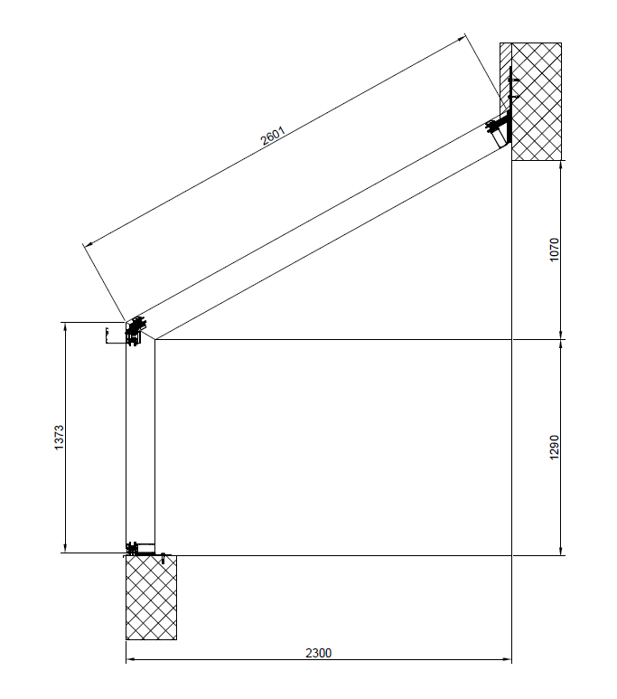
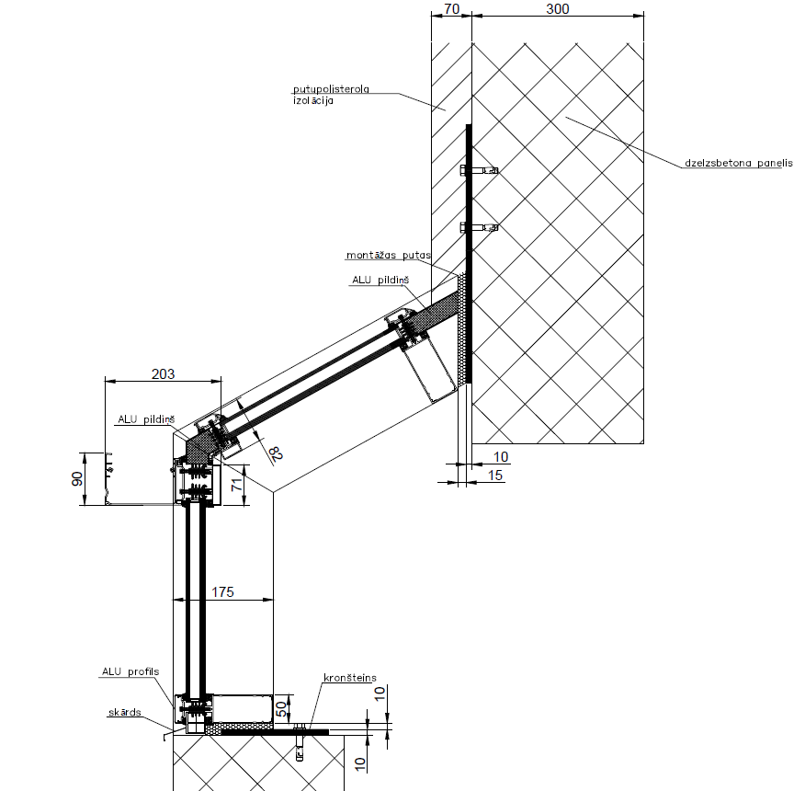

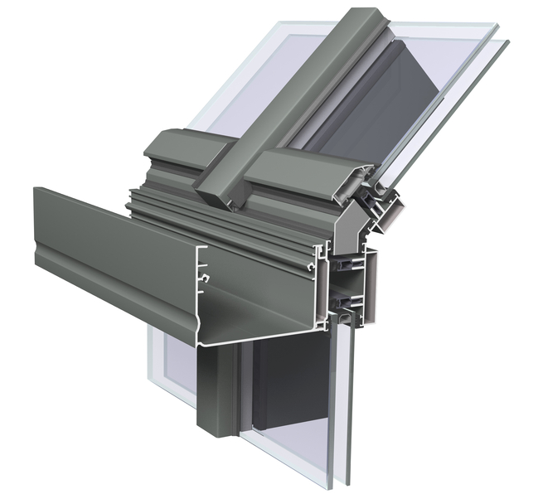

3. Lietus ūdens noteksistēma.
Notekcaurules – tērauda, apaļas formas ( Ø 90mm).
Lietus ūdens noteksistēmas krāsu toni saskaņot ar Ādažu sporta centra atbildīgo personu.
Sagatavoja : SID būvinženieris M. Arnavs

B6 pielikums: Tehniskā piedāvājuma sagatavošanas vadlīnijas

Tehniskā piedāvājuma sagatavošanas vadlīnijas

Lai detalizēti varētu izvērtēt tehnisko piedāvājumu, Pretendentam jāiesniedz visa informācija, kas noteikta šajās vadlīnijās:
- Līguma izpildes organizatoriskā struktūra, norādot līguma īstenošanā iesaistītās puses, kā arī tehniskā personāla skaitu un to pienākumus.
- Darbu veikšanai izmantojamie mehānismi un iekārtas. Mehānismu un iekārtu saraksts jānoformē tabulas veidā, norādot, vai attiecīgais aprīkojums ir Pretendenta vai tā apakšuzņēmēja īpašums, vai tiek īrēts, izgatavošanas gadu, ražotāju un galvenos tehniskos parametrus.
- Detalizēts darba izpildes laika grafiks sasaistē ar finanšu plūsmu, nosakot izpildāmo darbu un veicamo pasākumu sākumu, beigas, ilgumu (pa nedēļām) un izmaksas,
- Būvdarbu vadītāja noslodzes laika grafiks, ievērojot pasūtītāju prasības un LR normatīvos tiesību aktus,
- Būvdarbu garantijas apraksts. Darbu organizācijas kārtība garantijas laikā, norādot detalizētu informāciju, kas atspoguļo darbu veicēja piedāvāto rīcību defektu novēršanai garantijas laikā pa darbu veidiem un papildus piedāvātajam garantijas laika termiņam iekļauj aprakstu ar šādu informāciju:
    - garantijas darbu reģistrēšanas kārtība;
    - saņemto iesniegumu, sūdzību un priekšlikumu aprites kārtība;
    - defektu novēršanas kārtība pa darbu veidiem;
    - būves pārbaudes kārtība, garantijas periodam beidzoties.
- Pretendentam iesniedzot savu piedāvājumu pievienot :
    - Virsmas izklājuma shēmu.
    - Detalizētas sānu pieslēgumu konstruktīvo risinājumu shēmas.

https://www.iub.gov.lv/sites/default/files/upload/skaidrojums_mazajie_videjie_uzn.pdf

